МИНИСТЕРСТВО ОБРАЗОВАНИЯ И НАУКИ РОССИЙСКОЙ ФЕДЕРАЦИИ

Федеральное государственное бюджетное образовательное учреждение высшего образования

**«КУБАНСКИЙ ГОСУДАРСТВЕННЫЙ УНИВЕРСИТЕТ»**

**(ФГБОУ ВО «КУБГУ»)**

**Факультет компьютерных технологий и прикладной математики**

**Кафедра вычислительных технологий**

**Отчет**

**по лабораторной работе №2 по курсу**

**«МЕТОДЫ ПОИСКОВОЙ ОПТИМИЗАЦИИ»**

Работу выполнили

Студенты 36 группы

Гаранина Л.В.

Агаджанян А.С.

Преподаватель:

Нигодин Е.А.

Краснодар

2025

**Цель работы:** изучить задачу квадратичного программирования и решить одну из них.

**Ход работы**

Для решения задачи квадратичного программирования используются следующие шаги.

**Шаги алгоритма**

1. Преобразовать ограничения исходной задачи к виду g(x) ≤ 0;
2. Составить функцию Лагранжа L(x, λ) = f(x) + $\sum_{i=1}^{m}{λ_{i}g_{i}(x)}$;
3. Найти частные производные и составить условие Куна-Такера:
4. Ввести дополнительные переменные $v_{i} и w_{i}$, обращающие неравенства в равенства;
5. Ввести первые 2 уравнения искусственные переменные $z_{1} и z_{2}$;
6. Найти целевую функцию F(z) и составить вспомогательную задачу ЛП;
7. Решить задачу симплекс-методом, взяв в качестве начального базиса $Б_{0}=\{z_{1}, z_{2}, w_{i}\}$.

**Реализация симплекс-метода**

Программа написана на языке Python в VS Code. Для вывода графика используется библиотека matplotlib, для создания графического интерфейса – tkinter.

При запуске программы и переходе на вкладку LR2 сразу в правой области отрисовывается график функции ${f\left(x\right)=2x}_{1}^{2}+2x_{1}x_{2}+2x_{2}^{2}-4x_{1}-6x_{2}$, показанный на рисунке 1.

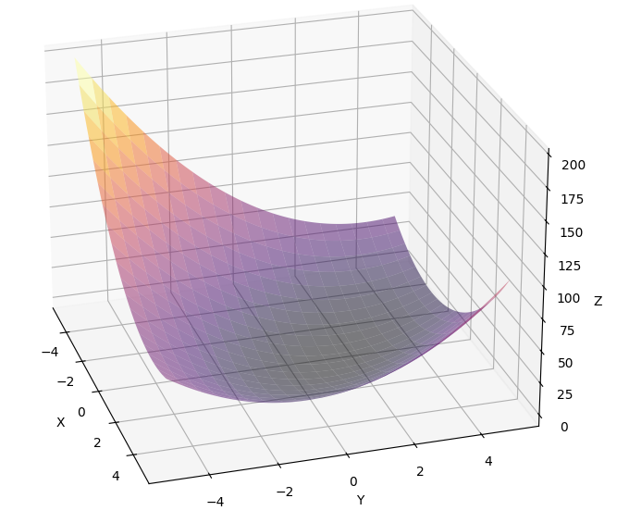

Рисунок 1 – График функции

Рисунок 2 демонстрирует основное меню, расположенное слева и состоящее из поля ввода задержки между интервалами в секундах, поля вывода результатов вычислений и двух кнопок – "Запуск" и "Очистить вывод". При нажатии на "Очистить вывод" полы вывода результатов очищается.

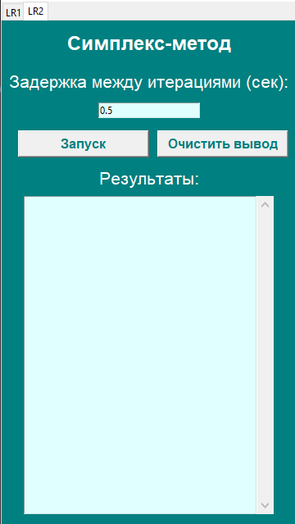

Рисунок 2 – Меню для симплекс-метода

После нажатия на кнопку "Запуск" программа запускает симплекс-метод, выводя результаты в поле вывода, как показано на рисунке 3.

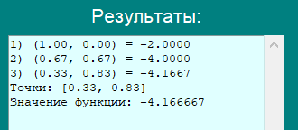

Рисунок 3 – Вывод результатов метода

Параллельно результаты вычислений отображаются точками на графике. Как только метод завершается, результат, последняя точка, отображается красным крестиком. Это показано на рисунке 4.

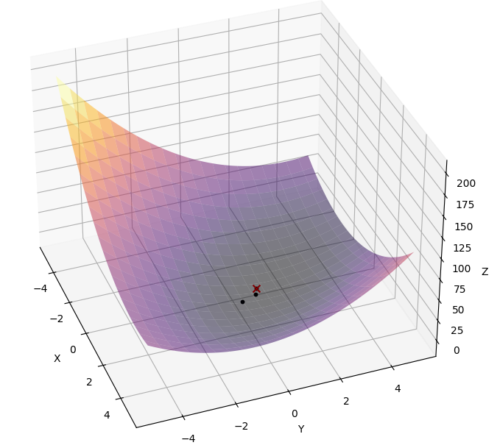

Рисунок 4 – Отображение последовательного решения симплекс-метода через вывод точек на графике

**Вывод:** проделав лабораторную работу, была изучена задача квадратичного программирования и построено ее решение.

**Листинг программы**

**Файл quadratic_programming.py:**

from functions import *

def simplex_method():

c = vect()

a = extract_and_modify2()

d = [0, 0, 0]

c1 = c.copy()

def maxVal(a, c):

"""Поиск индексов минимального элемента в последней строке"""

up_f = max(c[1:])

max_index = c[1:].index(up_f) + 1

max_val = []

for i in range(len(a)):

if a[i][max_index] != 0:

ratio = a[i][0] / a[i][max_index]

max_val.append((ratio, i))

if max_val:

non_negative_values = [(ratio, idx) for ratio, idx in max_val if ratio >= 0]

if non_negative_values:

min_res, max_res_index = min(non_negative_values, key=lambda x: x[0])

else:

min_res, max_res_index = None, None

else:

min_res, max_res_index = None, None

return [max_res_index, max_index]

def ch_ab(a, m, c1):

"""Изменение матрицы и вектора c1 (нормализация строки и обновление)"""

id1, id2 = m

el = a[id1][id2]

if el == 0:

return a, c1

timeC=(-c1[id2])

for i in range(len(a[0])):

a[id1][i] /= el

c1[i] += a[id1][i] * timeC

for i in range(len(a)):

if i != id1:

time = -a[i][id2]

for j in range(len(a[0])):

a[i][j] += a[id1][j] * time

return a, c1

iterations = 0

max_iterations = 10

tt=[7, 8, 6]

h=[]

while True:

m = maxVal(a, c1)

if m[0] is None or m[1] is None or iterations >= max_iterations:

print("Программа завершена из-за зацикливания или превышения лимита итераций.")

break

id1, id2 = m

tt[id1] = id2

a, c1 = ch_ab(a, m, c1)

d = [row[0] for row in a]

if all(x <= 0 for x in c1):

break

iterations += 1

result = [0.0] * 9

for index, value in zip(tt, d):

result[index-1] = value

h.append((round(result[0], 2), round(result[1], 2), round(func1(result[0:2]), 6)))

f=func1(result[0:2])

result = [0.0] * 9

for index, value in zip(tt, d):

result[index-1] = value

result_rounded = [round(value, 2) for value in result]

f=func1(result[0:2])

h.append((round(result[0],2), round(result[1], 2), round(func1(result[0:2]), 6)))

return result_rounded, round(f, 6), h

**Файл function.py:**

def func1(x):

"""Основная функция"""

return 2 * x[0]**2 + 2 * x[0] * x[1] + 2 * x[1]**2 - 4 * x[0] - 6 * x[1]

def dop(x):

"""Ограничение"""

return x[0] + 2*x[1] - 2

**Файл helper.py:**

from functions import *

import sympy as sp

import re

x = sp.symbols('x0 x1')

l = sp.symbols('l')

v = [sp.symbols('v0'), sp.symbols('v1')]

z = [sp.symbols('z0'), sp.symbols('z1')]

w = sp.symbols('w')

def lagrange_function(x, l):

"""Функция Лагранжа"""

return func1(x) + l * dop(x)

def compute_derivatives(x, l):

"""Вычисление частных производных из функции Лагранжа"""

L_func = lagrange_function(x, l)

dL_dx0 = sp.diff(L_func, x[0])

dL_dx1 = sp.diff(L_func, x[1])

dL_dl = sp.diff(L_func, l)

return dL_dx0, dL_dx1, dL_dl

def modify_derivatives(dL_dx0, dL_dx1, dL_dl, v, z, w):

"""Модификация частных производных"""

modified_dL_dx0 = dL_dx0 - v[0] + z[0]

modified_dL_dx1 = dL_dx1 - v[1] + z[1]

modified_dL_dl = dL_dl + w

return modified_dL_dx0, modified_dL_dx1, modified_dL_dl

def modify_and_sum_derivatives(modified_dL_dx0, modified_dL_dx1):

"""Сложение частных производных с изменением знаков и удалением z"""

modified_dL_dx0_with_sign = -modified_dL_dx0.subs({z[0]: 0, z[1]: 0})

modified_dL_dx1_with_sign = -modified_dL_dx1.subs({z[0]: 0, z[1]: 0})

result = modified_dL_dx0_with_sign + modified_dL_dx1_with_sign

return result

def calculate_modified_sum_of_derivatives():

"""Целевая функция для вычисления всех шагов"""

# Вычисление частных производных

dL_dx0, dL_dx1, dL_dl = compute_derivatives(x, l)

# Модификация частных производных

modified_dL_dx0, modified_dL_dx1, modified_dL_dl0 = modify_derivatives(dL_dx0, dL_dx1, dL_dl, v, z, w)

# Сложение частных производных с изменением знаков и удалением z

result = modify_and_sum_derivatives(modified_dL_dx0, modified_dL_dx1)

return result

def reorder_coefficients(expression):

"""Правильный порядок с изменением знаков, если нужно"""

expression = expression.replace(' ', '')

t=True

terms = re.findall(r'[+-]?[\d]*\.?[\d]+\*?[a-zA-Z]+(?:\^?\d*)?|[+-]?[a-zA-Z]+\d*|[+-]?[\d]*\.?[\d]+', expression)

constants = []

x0_terms = []

x1_terms = []

l_terms = []

v0_terms = []

v1_terms = []

w_terms = []

z0_terms = []

z1_terms = []

for term in terms:

if re.match(r'^-[\d]+(\.[\d]+)?$', term):

t = False

break

for term in terms:

if re.search(r'[a-zA-Z]', term):

if t:

if term.startswith('+'):

term = '-' + term[1:]

elif term.startswith('-'):

term = '+' + term[1:]

else:

term = '-' + term

else:

if term.startswith('+') or term.startswith('-'):

pass

else:

term = '+' + term

if 'x0' in term:

x0_terms.append(term)

elif 'x1' in term:

x1_terms.append(term)

elif 'l' in term:

l_terms.append(term)

elif 'v0' in term:

v0_terms.append(term)

elif 'v1' in term:

v1_terms.append(term)

elif 'w' in term:

w_terms.append(term)

elif 'z0' in term:

z0_terms.append(term)

elif 'z1' in term:

z1_terms.append(term)

else:

if term.startswith('-'):

term = '+' + term[1:]

constants.append(term)

ordered_coeffs = [0] * 9

ordered_coeffs[0] = constants[0] if constants else '+0'

ordered_coeffs[1] = x0_terms[0] if x0_terms else '+0'

ordered_coeffs[2] = x1_terms[0] if x1_terms else '+0'

ordered_coeffs[3] = l_terms[0] if l_terms else '+0'

ordered_coeffs[4] = v0_terms[0] if v0_terms else '+0'

ordered_coeffs[5] = v1_terms[0] if v1_terms else '+0'

ordered_coeffs[6] = w_terms[0] if w_terms else '+0'

ordered_coeffs[7] = z0_terms[0] if z0_terms else '+0'

ordered_coeffs[8] = z1_terms[0] if z1_terms else '+0'

return ordered_coeffs

def extract_all_values(polynomial):

"""Нахождение коэффициентов в полиноме"""

if isinstance(polynomial, list):

polynomial = ''.join(polynomial)

terms = re.findall(r'[+-]?[\d]*\.?[\d]*\*?[a-zA-Z]?\^?\d*', polynomial)

all_values = []

for term in terms:

if not term:

continue

if re.search(r'[a-zA-Z]', term):

coef_match = re.match(r'([+-]?[\d]*\.?[\d]*)', term)

if coef_match:

coef_value = coef_match.group(0)

if coef_value == '' or coef_value == '+':

all_values.append(1.0)

elif coef_value == '-':

all_values.append(-1.0)

else:

all_values.append(float(coef_value))

else:

try:

all_values.append(float(term))

except ValueError:

print(f"Warning: unable to convert '{term}' to float.")

return all_values

def vect():

"""Извлечение коэффициентов из целевой функции"""

str_f = str(calculate_modified_sum_of_derivatives())

order = reorder_coefficients(str_f)

coeff = extract_all_values(order)

return coeff

def extract_and_modify2():

"""Извлечение коэффициентов из вспомогательной задачи ЛП"""

dL_dx0, dL_dx1, dL_dl = compute_derivatives(x, l)

modified_dL_dx0, modified_dL_dx1, modified_dL_dl = modify_derivatives(dL_dx0, dL_dx1, dL_dl, v, z, w)

str_x0 = str(modified_dL_dx0)

str_x1= str(modified_dL_dx1)

str_l = str(modified_dL_dl)

order1 = reorder_coefficients(str_x0)

order2 = reorder_coefficients(str_x1)

order3 = reorder_coefficients(str_l)

coeff1= extract_all_values(order1)

coeff2= extract_all_values(order2)

coeff3= extract_all_values(order3)

matrix = [coeff1, coeff2, coeff3]

return matrix

**Файл main.py:**

import tkinter as tk

from tkinter import scrolledtext, messagebox

from tkinter.ttk import Notebook, Combobox

from matplotlib import pyplot as plt

from matplotlib.backends.backend_tkagg import FigureCanvasTkAgg, NavigationToolbar2Tk

from gradient import *

from quadratic_programming import *

from functions import *

def plot_surface(ax, selected_function):

ax.cla()

x = np.linspace(-5, 5, 100)

y = np.linspace(-5, 5, 100)

x, y = np.meshgrid(x, y)

if selected_function == "Функция Химмельблау":

z = np.vectorize(lambda x, y: (x**2 + y - 11)**2 + (x + y**2 - 7)**2)(x, y)

elif selected_function == "Функция Бута":

z = np.vectorize(lambda x, y: (x + 2*y - 7)**2 + (2*x + y - 5)**2)(x, y)

elif selected_function == "Функция Сферы":

z = np.vectorize(lambda x, y: x**2 + y**2)(x, y)

elif selected_function == "2x^2+2xy+2y^2-4x-6y":

z = np.vectorize(lambda x, y: 2*x**2 + 2*x*y + 2*y**2 - 4*x - 6*y)(x, y)

ax.plot_surface(x, y, z, rstride=5, cstride=5, alpha=0.5, cmap="inferno")

ax.set_xlabel('X')

ax.set_ylabel('Y')

ax.set_zlabel('Z')

def main():

window = tk.Tk()

width = window.winfo_screenwidth()

height = window.winfo_screenheight()

window.geometry("%dx%d" % (width, height))

window.title("Оптимизация")

# Меню

menu_frame = tk.Frame(window, width=300, bg="#008080")

menu_frame.pack(side=tk.LEFT, fill=tk.Y)

# Для графика

plot_frame = tk.Frame(window, bg="#008080")

plot_frame.pack(side=tk.RIGHT, fill=tk.BOTH, expand=True)

# График

fig = plt.figure(figsize=(10, 10))

ax = fig.add_subplot(projection='3d')

canvas = FigureCanvasTkAgg(fig, master=plot_frame)

canvas.draw()

canvas.get_tk_widget().pack(side=tk.TOP, fill=tk.BOTH, expand=True)

# Панель инструментов для графика

toolbar = NavigationToolbar2Tk(canvas, plot_frame)

toolbar.update()

canvas.get_tk_widget().pack(side=tk.TOP, fill=tk.BOTH, expand=True)

# Функция для выполнения градиентного спуска

def run_gradient_descent():

try:

selected_function = combobox_functions.get()

x_start = float(entry_x.get())

y_start = float(entry_y.get())

step_size = float(entry_step.get())

max_iterations = int(entry_iterations.get())

delay = float(entry_delay.get())

history = gradient_descent(x_start, y_start, step_size, max_iterations, selected_function)

plot_surface(ax, selected_function)

for i, (x, y, z) in enumerate(history):

ax.scatter(x, y, z, c="black", s=10, marker="o")

if i == len(history) - 1 and len(history) - 1 < max_iterations:

ax.scatter(x, y, z, c="red", s=50, marker="x")

canvas.draw()

output_text.insert(tk.END, f"{i + 1}) ({x:.2f}, {y:.2f}) = {z:.4f}\n")

output_text.yview_moveto(1)

window.update()

window.after(int(delay * 1000))

if len(history)-1 == max_iterations:

messagebox.showwarning("Предупреждение", "Достигнуто максимальное количество итераций, возможно, не найден минимум.")

else: messagebox.showinfo("Уведомление", "Градиентный спуск завершен!")

except ValueError:

messagebox.showerror("Ошибка", "Пожалуйста, введите корректные значения.")

# Функция для выполнения симплекс-метода

def run_simplex_method():

try:

output_text_simplex.delete("1.0", tk.END)

output_text.delete("1.0", tk.END)

delay = float(delay_simplex.get())

points = list(simplex_method())

if not points:

messagebox.showinfo("Уведомление", "Метод не нашёл решения.")

return

plot_surface(ax, "2x^2+2xy+2y^2-4x-6y")

# Получаем последний результат

result = points[1]

point = points[0][0:2]

yy = points[2]

for i, (x, y, z) in enumerate(yy):

ax.scatter(x, y, z, c="black", s=10, marker="o")

if i == len(yy) - 1:

ax.scatter(x, y, z, c="red", s=50, marker="x")

canvas.draw()

output_text_simplex.insert(tk.END, f"{i + 1}) ({x:.2f}, {y:.2f}) = {z:.4f}\n")

output_text_simplex.yview_moveto(1)

window.update()

window.after(int(delay * 1000))

output_text_simplex.insert(tk.END, f"Точки: {point}\nЗначение функции: {result}\n")

messagebox.showinfo("Уведомление", "Симплекс-метод завершен!")

except Exception as e:

messagebox.showerror("Ошибка", str(e))

def update_plot_simplex(event=None):

current_tab = tab_control.index(tab_control.select())

if current_tab == 0: # LR1 (Градиентный спуск)

plot_surface(ax, "Функция Химмельблау")

elif current_tab == 1: # LR2 (Симплекс-метод)

plot_surface(ax, "2x^2+2xy+2y^2-4x-6y")

canvas.draw()

# Функция для очистки вывода

def clear_output():

output_text.delete(1.0, tk.END)

output_text_simplex.delete(1.0, tk.END)

# Функция для обновления графика при выборе функции

def update_plot(event=None):

selected_function = combobox_functions.get()

plot_surface(ax, selected_function)

canvas.draw()

# Создание вкладок в меню

tab_control = Notebook(menu_frame)

# Вкладка для градиентного спуска

tab1 = tk.Frame(tab_control, bg="#008080")

tab_control.add(tab1, text="LR1")

label_title = tk.Label(tab1, text="Градиентный спуск", font=("Arial", 18, "bold"), fg="#FFFFFF", bg="#008080")

label_title.pack(pady=10)

label_function = tk.Label(tab1, text="Выберите функцию:", bg="#008080", font=("Arial", 16), fg="#FFFFFF")

label_function.pack(pady=5)

combobox_functions = Combobox(tab1, values=["Функция Химмельблау", "Функция Сферы", "Функция Бута"])

combobox_functions.pack(pady=5)

combobox_functions.set("Функция Химмельблау")

combobox_functions.bind("<<ComboboxSelected>>", update_plot)

label_x = tk.Label(tab1, text="Начальное значение x:", bg="#008080", font=("Arial", 16), fg="#FFFFFF")

label_x.pack(pady=5)

entry_x = tk.Entry(tab1, bg="#E0FFFF")

entry_x.insert(0, "0")

entry_x.pack(pady=5)

label_y = tk.Label(tab1, text="Начальное значение y:", bg="#008080", font=("Arial", 16), fg="#FFFFFF")

label_y.pack(pady=5)

entry_y = tk.Entry(tab1, bg="#E0FFFF")

entry_y.insert(0, "0")

entry_y.pack(pady=5)

label_step = tk.Label(tab1, text="Шаг (α):", bg="#008080", font=("Arial", 16), fg="#FFFFFF")

label_step.pack(pady=5)

entry_step = tk.Entry(tab1, bg="#E0FFFF")

entry_step.insert(0, "0.01")

entry_step.pack(pady=5)

label_iterations = tk.Label(tab1, text="Макс. кол-во итераций:", bg="#008080", font=("Arial", 16), fg="#FFFFFF")

label_iterations.pack(pady=5)

entry_iterations = tk.Entry(tab1, bg="#E0FFFF")

entry_iterations.insert(0, "1000")

entry_iterations.pack(pady=5)

label_delay = tk.Label(tab1, text="Задержка между итерациями (сек):", bg="#008080", font=("Arial", 16), fg="#FFFFFF")

label_delay.pack(pady=5)

entry_delay = tk.Entry(tab1, bg="#E0FFFF")

entry_delay.insert(0, "0.001")

entry_delay.pack(pady=5)

button_frame = tk.Frame(tab1, bg="#008080")

button_frame.pack(side=tk.TOP, padx=10)

# Кнопки для запуска и очистки

run_button = tk.Button(button_frame, text="Запуск", font=("Arial", 12, "bold"), fg="#008080", width=15, height=1, command=run_gradient_descent)

run_button.pack(side=tk.LEFT, padx=10)

clear_button = tk.Button(button_frame, text="Очистить вывод", font=("Arial", 12, "bold"), fg="#008080", width=15, height=1, command=clear_output)

clear_button.pack(side=tk.RIGHT,pady=10)

# Вывод результатов

label_delay = tk.Label(tab1, text="Результаты:", bg="#008080", font=("Arial", 16), fg="#FFFFFF")

label_delay.pack(pady=1)

output_text = scrolledtext.ScrolledText(tab1, width=35, bg="#E0FFFF")

output_text.pack(fill=tk.Y, pady=5)

tab_control.bind("<<NotebookTabChanged>>", update_plot_simplex)

# Вкладка для симплекс-метода

tab2 = tk.Frame(tab_control, bg="#008080")

tab_control.add(tab2, text="LR2")

label_title_simplex = tk.Label(tab2, text="Симплекс-метод", font=("Arial", 18, "bold"), fg="#FFFFFF", bg="#008080")

label_title_simplex.pack(pady=10)

label_delay_simplex = tk.Label(tab2, text="Задержка между итерациями (сек):", bg="#008080", font=("Arial", 16), fg="#FFFFFF")

label_delay_simplex.pack(pady=5)

delay_simplex = tk.Entry(tab2, bg="#E0FFFF")

delay_simplex.insert(0, "0.5")

delay_simplex.pack(pady=5)

button_frame_simplex = tk.Frame(tab2, bg="#008080")

button_frame_simplex.pack(side=tk.TOP, padx=10)

run_button_simplex = tk.Button(button_frame_simplex, text="Запуск", font=("Arial", 12, "bold"), fg="#008080", width=15, height=1, command=run_simplex_method)

run_button_simplex.pack(side=tk.LEFT, padx=10)

clear_button_simplex = tk.Button(button_frame_simplex, text="Очистить вывод", font=("Arial", 12, "bold"), fg="#008080", width=15, height=1, command=clear_output)

clear_button_simplex.pack(side=tk.RIGHT,pady=10)

label_delay_simplex = tk.Label(tab2, text="Результаты:", bg="#008080", font=("Arial", 16), fg="#FFFFFF")

label_delay_simplex.pack(pady=1)

output_text_simplex = scrolledtext.ScrolledText(tab2, width=35, bg="#E0FFFF")

output_text_simplex.pack(fill=tk.Y, pady=5)

tab_control.pack(expand=1, fill="both")

plot_surface(ax, "Функция Химмельблау")

canvas.draw()

window.mainloop()

if __name__ == "__main__":

main()